PENJELASAN MENGENAI AGENDA

RAPAT UMUM PEMEGANG SAHAM TAHUNAN

DAN

RAPAT UMUM PEMEGANG SAHAM LUAR BIASA
PT UNILEVER INDONESIA Tbk

Sehubungan dengan rencana pelaksanaan Rapat Umum Pemegang Saham Tahunan dan Rapat Umum Pemegang Saham Luar Biasa (“Rapat”) PT Unilever Indonesia Tbk (“Perseroan“) pada hari/tanggal Selasa, 21 Mei 2019, Perseroan telah mengumumkan melalui harian Bisnis Indonesia dan Investor Daily:
- Pengumuman mengenai Rapat pada tanggal 5 April 2019,
- Panggilan atau Undangan menghadiri Rapat pada tanggal 22 April 2019.

Selanjutnya,dengan memperhatikan:

- Peraturan Otoritas Jasa Keuangan Nomor 32/POJK.04/2014 tentang Rencana dan Penyelenggaraan Rapat Umum Pemegang Saham Perusahaan Terbuka,
- Peraturan Otoritas Jasa Keuangan Nomor 33/POJK.04/2014 tentang Direksi dan Dewan Komisaris Emiten atau Perusahaan Publik,
- ASEAN Corporate Governance Scorecard yang dikeluarkan oleh ASEAN Capital Market Forum terkait hak-hak pemegang saham dan prinsip keterbukaan dan transparansi,
dengan ini Perseroan menyampaikan penjelasan untuk agenda Rapat sebagai berikut:

RUPST

Mata Acara Pertama
Pengesahan Laporan Keuangan Perseroan dan Persetujuan atas Laporan Tahunan Perseroan termasuk laporan atas pelaksanaan tugas pengawasan oleh Dewan Komisaris Perseroan untuk tahun buku yang berakhir pada tanggal 31 Desember 2018
- Latar Belakang
Memperhatikan ketentuan Pasal 10 dan Pasal 11 Anggaran Dasar Perseroan juncto Pasal 66, Pasal 67, Pasal 68, dan Pasal 69 Undang-Undang No. 40 Tahun 2017 Tentang Perseroan Terbatas (“UUPT”).

Penjelasan
Laporan Tahunan Perseroan untuk tahun buku yang berakhir pada tanggal 31 Desember 2018 antara lain mencakup laporan tugas pengawasan Dewan Komisaris Perseroan untuk tahun buku yang berakhir pada tanggal 31 Desember 2018 dan laporan keuangan Perseroan untuk tahun buku yang berakhir pada tanggal 31 Desember 2018 yang telah diaudit oleh Kantor Akuntan Publik Siddharta Widjaja & Rekan, firma anggota KPMG sebagaimana dimuat dalam Laporan Auditor Independen, tertanggal 31 Januari 2019, Nomor 00017/2.1005/AU.1/04/0847-2/1/I/2019 dengan pendapat wajar, dalam semua hal yang material.

Pada mata acara ini, Perseroan akan mengajukan kepada RUPST untuk menyetujui laporan tahunan Perseroan untuk tahun buku 2018 serta mengesahkan laporan keuangan dan laporan tugas pengawas Dewan Komisaris Perseroan untuk tahun buku 2018.

- Data/Materi Pendukung
Laporan Tahunan Perseroan 2018 dapat diunduh dari situs web Perseroan. Informasi lebih lanjut dapat dilihat pada https://www.unilever.co.id/investor-relations/publikasi-perusahaan/laporan-tahunan.html

Mata Acara Kedua
Penetapan penggunaan laba Perseroan
- Latar Belakang
Sesuai Pasal 20 ayat 2 huruf (b) dan Pasal 25 Anggaran Dasar Perseroan juncto Pasal 70 dan 71 UUPT, laba bersih yang diperoleh Perseroan dalam suatu tahun buku seperti tercantum dalam neraca dan laporan laba rugi yang telah disahkan oleh RUPST digunakan menurut cara penggunaan laba bersih berdasarkan Keputusan RUPS. Perseroan dapat membagikan dividen apabila Perseroan memiliki saldo laba yang positif, dengan mengindahkan ketentuan yang berlaku.

- Penjelasan
Laba bersih Perseroan untuk tahun buku yang berakhir pada tanggal 31 Desember 2018 adalah sebesar Rp 9.109.445.000.000 (sembilan triliun seratus sembilan miliar empat ratus empat puluh lima juta Rupiah). Perseroan telah membagikan dividen interim sebesar Rp 3.128.300.000.000 (tiga triliun seratus dua puluh delapan milyar tiga ratus juta Rupiah) pada tanggal 5 Desember 2018.

Pada mata acara ini, Perseroan akan mengusulkan kepada RUPST untuk menyetujui penggunaan sisa laba bersih Perseroan setelah dikurangi dividen interim untuk tahun buku yang berakhir pada tanggal 31 Desember 2018.

Data/Materi Pendukung
Laporan Tahunan Perseroan 2018 dapat diunduh dari situs web Perseroan. Informasi lebih lanjut dapat dilihat pada https://www.unilever.co.id/investor-relations/publikasi-perusahaan/laporan-tahunan.html

Mata Acara Ketiga
Persetujuan atas penunjukan Akuntan Publik untuk mengaudit buku Perseroan untuk tahun buku Perseroan yang akan berakhir pada tanggal 31 Desember 2019 dan penetapan honorarium Akuntan Publik tersebut serta persyaratan lain penunjukannya.

- Latar Belakang
Sesuai dengan Pasal 11 ayat 2 huruf (d) Anggaran Dasar Perseroan juncto Pasal 68 UUPT, Direksi Perseroan wajib untuk menyerahkan laporan keuangan kepada akuntan Publik yang ditunjuk oleh RUPS untuk diperiksa.

Sesuai Pasal 16 ayat 1 POJK No. 13/POJK.03/2017 tentang Penggunaan Jasa Akuntan Publik dan Kantor Akuntan Publik dalam Kegiatan Jasa Keuangan mengatur bahwa penggunaan jasa audit atas informasi keuangan historis tahunan dari Akuntan Publik yang sama adalah paling lama 3 (tiga) tahun buku pelaporan secara berturut-turut, dimana penggunaan jasa Akuntan Publik laporan keuangan Perseroan adalah 1 (satu) tahun buku, sehingga masih dapat ditunjuk kembali.

- Penjelasan
Perseroan mengusulkan kepada Pemegang Saham untuk kembali menunjuk Akuntan Publik Kartika Singodimejo, S.E., CPA dengan Izin Akuntan Publik No. AP. 0847 dari kantor Akuntan Publik Siddharta Widjaja & Rekan, firma anggota KPMG, untuk melakukan audit/pemeriksaan terhadap buku atau catatan Perseroan untuk tahun buku yang berakhir pada tanggal 31 Desember 2019.

- Data/Materi Pendukung
Profil Kantor Akuntan Publik dapat diunduh di https https://home.kpmg/id/en/home.html

Mata Acara Keempat
- Persetujuan atas rencana perubahan susunan Direksi dan Dewan Komisaris Perseroan

- Penetapan remunerasi para anggota Direksi dan Dewan Komisaris Perseroan untuk tahun buku yang akan berakhir pada tanggal 31 Desember 2019.

- Persetujuan atas rencana perubahan susunan Direksi dan Dewan Komisaris Perseroan

- Latar Belakang
Memperhatikan (i) ketentuan Pasal 3 dan Pasal 23 POJK No. 33/POJK.04/2014 tentang Direksi dan Dewan Komisaris Emiten atau Perusahaan Publik serta (ii) Pasal 19 ayat 2 Anggaran Dasar Perseroan mengatur bahwa para anggota Direksi/Dewan Komisaris diangkat dan diberhentikan oleh RUPS. Pengangkatan tersebut berlaku sejak tanggal yang ditentukan dalam RUPS dimana ia/mereka diangkat dan berakhir pada saat ditutupnya RUPS Tahunan ke-3 setelah tanggal pengangkatan mereka.

- Penjelasan
Bapak Vikas Gupta telah menyampaikan keinginannya untuk mengundurkan diri kepada Perusahaan. Perseroan sesuai dengan rekomendasi Komite Nominasi dan Remunerasi Perseroan akan mengusulkan kepada RUPST untuk mengangkat Ibu Veronika Utami sebagai Direktur Perseroan yang baru. Profil lengkap Ibu Veronika Utami dapat dilihat di https://www.unilever.co.id/investor-relations/shareholder-information/berita-terkait-rups-dan-rupslb.html

Perseroan juga mengusulkan untuk mengangkat Ibu Sri Widowati sebagai Direktur Perseroan yang baru dan Ibu Debora Herawati Sadrach sebagai Komisaris Perseroan yang baru, untuk mendapatkan persetujuan dari Rapat Umum Pemegang Saham Tahunan yang akan dilaksanakan pada tanggal 21 Mei 2019. Profil lengkap Ibu Sri Widowati dan Ibu Debora Herawati Sadrach dapat dilihat di https://www.unilever.co.id/investor-relations/shareholder-information/berita-terkait-rups-dan-rupslb.html

- Penetapan remunerasi Direksi dan Dewan Komisaris Perseroan untuk tahun buku yang akan berakhir pada masa 31 Desember 2019.

- Latar Belakang
Sesuai dengan Pasal 19 ayat 6, Pasal 22 ayat 5 Anggaran Dasar juncto Pasal 96 dan Pasal 113 UUPT, RUPST menetapkan besarnya gaji dan tunjangan dan/atau penghasilan lain dari anggota Direksi dan gaji atau honorarium dan tunjangan lain dari anggota Dewan Komisaris.

- Penjelasan
Pada mata acara ini, Perseroan akan mengusulkan kepada RUPST untuk menyetujui hal-hal sebagai berikut:
- Memberikan kuasa dan kewenangan penuh kepada Presiden Komisaris Perseroan untuk menetapkan besarnya honorarium anggota Dewan Komisaris Perseroan untuk tahun buku yang akan berakhir pada tanggal 31 Desember 2019 dan rincian alokasi pembagiannya bagi setiap anggota Dewan Komisaris Perseroan;
- Memberikan kuasa dan kewenangan penuh kepada Dewan Komisaris Perseroan untuk menetapkan besarnya remunerasi anggota Direksi Perseroan untuk tahun buku yang akan berakhir pada tanggal 31 Desember 2019 dan rincian alokasi pembagiannya bagi setiap anggota Direksi Perseroan.

Keterangan Lain-Lain:
Sebagai tambahan penjelasan dan data terkait dengan paparan sebagaimana tersebut di atas, silahkan merujuk pada data-data dan dokumen-dokumen yang telah kami sediakan pada laman ini, yaitu sebagai berikut:

Daftar Tautan Penting:
Profil/Riwayat Hidup Calon Anggota Komisaris | https://www.unilever.co.id/investor-relations/shareholder-information/berita-terkait-rups-dan-rupslb.html
Profil/Riwayat Hidup Calon Anggota Direksi | https://www.unilever.co.id/investor-relations/shareholder-information/berita-terkait-rups-dan-rupslb.html
Surat Kuasa menghadiri Rapat | https://www.unilever.co.id/investor-relations/shareholder-information/berita-terkait-rups-dan-rupslb.html

RUPSLB

Mata Acara Pertama
Permohonan persetujuan atas rencana perubahan kegiatan usaha Perseroan, berupa penambahan bidang usaha baru yakni persewaan ruang perkantoran.

- Latar Belakang

Guna meningkatkan kinerja Perseroan ke depannya, Perseroan sebagai perusahaan yang bergerak di bidang usaha industri, bidang jasa perdagangan besar (distributor) dan perdagangan impor, jasa penelitian (riset) pemasaran serta jasa konsultasi manajemen, Perseroan melihat adanya peluang usaha di bidang persewaan ruang kantor. Jasa tersebut saat ini bukan merupakan salah satu dari bidang usaha Perseroan. Perseroan telah menghitung dengan seksama atas peluang usaha dan jasa yang dapat dijalankan secara berkelanjutan dan Perseroan berkeyakinan bahwa Perseroan mampu memanfaatkan peluang yang ada, guna memberikan nilai tambah bagi pemegang saham. Oleh sebab itu Perseroan berencana akan melakukan penambahan kegiatan usaha utamanya berupa persewaan ruang kantor. Perseroaan telah melakukan keterbukaan Informasi atas hal ini pada tanggal 5 April 2019.

Penjelasan

Pada mata acara ini, Perseroan akan mengajukan kepada RUPSLB untuk menyetujui rencana perubahan kegiatan usaha Perseroan, berupa penambahan bidang usaha baru yakni persewaan ruang perkantoran.

Mata Acara Kedua

Permohonan persetujuan atas rencana perubahan Pasal 3 Anggaran Dasar Perseroan sehubungan dengan rencana penambahan kegiatan usaha baru Perseroan dan perubahan redaksional uraian kegiatan usaha Perseroan.

- Latar Belakang

Mata acara kedua akan membahas perubahan redaksional uraian kegiatan usaha Perseroan untuk maksud mengubah kode Klasifikasi Baku Lapangan Usaha Indonesia (“KBLUI”) pada Sistem Administrasi Badan Hukum di Kementerian Hukum dan Hak Asasi Manusia Republik Indonesia terkait dengan ketentuan Pelayanan Perizinan Berusaha Terintegrasi Secara Elektronik.

Penjelasan

Pada mata acara ini, Perseroan akan mengajukan kepada RUPSLB untuk menyetujui perubahan redaksional uraian kegiatan usaha Perseroan untuk maksud mengubah kode Klasifikasi Baku Lapangan Usaha Indonesia (“KBLI”) pada Sistem Administrasi Badan Hukum di Kementerian Hukum dan Hak Asasi Manusia Republik Indonesia terkait dengan Pelayanan Perizinan Berusaha Terintegrasi Secara Elektronik.
Lokasi Rapat:

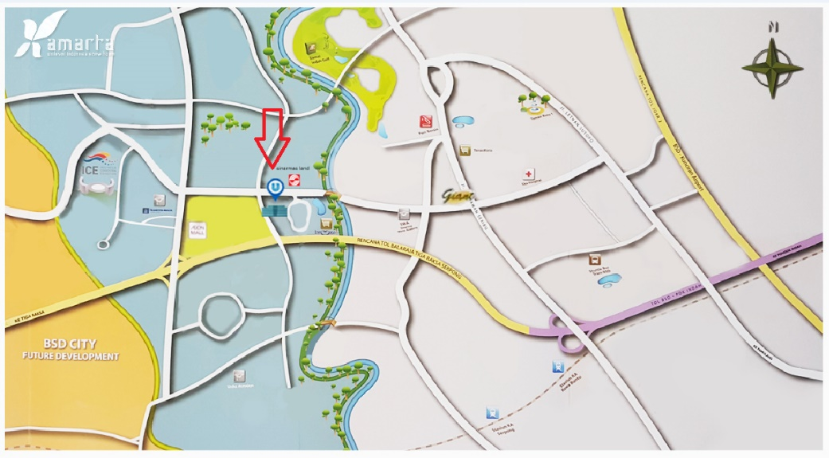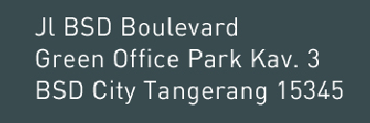

Jadwal Shuttle Bus:
Pagi Stasiun Rawa buntu - HO -> 09 : 15
09 : 30
09 : 45

Siang HO - Stasiun Rawa Buntu - > 11 : 30
11 : 45
12 : 00

Tangerang, 22 April 2019
PT Unilever Indonesia Tbk
Direksi

